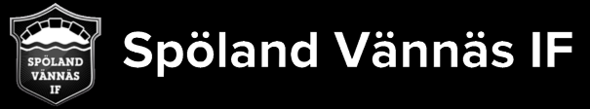

BINGO – FESTPLATSEN (Inne bingo under vår och höst)
Söndagar.

Under vinter- och höstbingon behövs 2 personer som arbetar under själva bingospelet. När bingon är slut behövs 4 personer till städningen efter bingon. Bingospelet börjar kl. 13.45.

ARBETSPASS 1 (2 personer)

Kl. 12.00

  - Sköta försäljning av kiosken med kaffe, fikabröd och korv (Fikabröd finns färdigt till försäljning), Eventuellt kan lottförsäljning tillkomma.
  - Reserv av kontrollant

Kl. 13.45 – 14.45

  - Brygga kaffe (10 – 12 kannor) och göra i ordning kaffe. Ställa ut kaffe vagnen med muggar, socker och mjölk under spelet.

Kl. 14.45 – 15.15

  - Sköta kioskförsäljningen under pausen
  - Efter pausen städa bort i köket.
  - Diska termosar och töm bryggaren på kaffesump och diska kannor. Torka bänkar och golvet i köket.

ARBETSPASS 2 (4 personer)

Kl. 16.45 ca

  - Efter bingon slut ska alla bord torkas av, 6 karmstolar till borden runt väggarna.
  - Övriga bord på vagnarna och stolar (travas 8) och in i förrådet.
  - Torrmoppa och dammsuga golvet i stora salen, tömma papperskorgarna på toaletterna. Tömma askkoppen som står ute.
  - Blöttorka golven på toaletterna och i korridoren.

